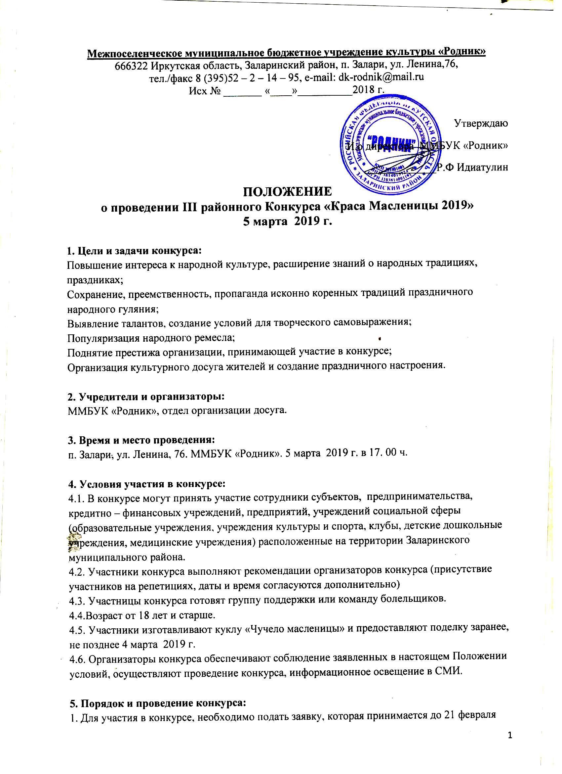

2019 г. ММБУК «Родник», отдел организации досуга. Тел. 2-14-95, 89501276928.
6. Этапы конкурса:
1-ый – выставка «Боярыня- Масленица»
2-ой – «Масленица - красна девица!» (дефиле и демонстрация костюмов в любой творческой форме)
3-ий – «Ярмарка чудес»
4-ый - «Масленичное блюдо»
5-ый– «Масленичная карусель» (игра с залом)
7. Основные критерии оценок конкурса:
1.«Масленица - красна девица!» В костюме возможно как соблюдение традиционных мотивов, так и оригинальное авторское решение, эстетичность и красочность, допускается музыкальное оформление: фонограмма на флэш-носителях в МП-3 формате или живое сопровождение, не более 2-х минут.
2. «Ярмарка чудес» - домашнее задание по жанрам на выбор: хореография, вокал, скетч, инсценировка, литературный жанр, оригинальный жанр
Участники и (или) группа поддержки исполняют творческий номер не более
3 минут.
3.«Масленичное блюдо» Оценивается эстетичность, и оригинальность. (блюдо выставляется заранее, перед конкурсом)
4. «Масленичная карусель» Участники проводят игру с залом не более 4 минут.
5. Бонус получают, те команды, у которых будет самая активная группа поддержки, оригинальность, артистизм, разнообразие игровых приемов и принципов, актуальность игры, (Приветствуются плакаты, афиши и т.д.) наглядность оформления.
8. Финансовые условия: организационный взнос – 350 рублей
8.1 Финансирование Конкурса осуществляется за счет средств Организатора и орг.взносов участников, возможно участие спонсоров.
10.2. Расходы, связанные с доставкой участников и их реквизита осуществляются за счет направляющей стороны.
Анкета-заявка прилагается (Приложение 1)
9. Подведение итогов, награждение:
Конкурс оценивают члены жюри. Состав жюри Конкурса формируется Организаторами конкурса. В состав жюри входят организаторы , специалисты в области культуры и искусства,
а также руководители организаций и предприятий и представители СМИ, не являющиеся заинтересованными лицами;
По итогам конкурса определяются 3 победителя. Итоги конкурса подводятся членами жюри
во время проведения народного гуляния «Проводы зимы» в ЦПКиО 10 марта
2019 года в 12.00 ч.
Все участники конкурса «Краса Масленицы» награждаются грамотами, дипломами и памятными подарками.

(Приложение 1)
ЗАЯВКА
на участие в III районном конкурсе «Краса Масленицы-2019»
Наименование организации, учреждения _______________________________________________
ФИО участницы ____________________________________________________________
Контактный телефон участника ____________________________________________________________
С Положением о проведении данного конкурса ознакомлена.
При изготовлении масленичной куклы использованы безопасные, экологически чистые материалы. Безопасность использования конкурсной работы гарантирую.
Дата подачи заявки "____"________________2019 года.
Подпись заявителя ______________________________

